|  |  |  |
| --- | --- | --- |
| **자료배포** | 2017.12.21 | |
| **보도요청** | 배포 이후 | |
| **문의** | 한승우 팀장 T: 02 410 9056  장은령 대리 T: 02 410 0411  김지윤 주임 T: 02 410 8706 | Email:  [pa@hanmi.co.kr](mailto:pa@hanmi.co.kr) |

**한미부인회, 자선바자회로 뜻깊은 한해 마무리**

**(한미약품 임원가족 모임)**

**19일 본사 2층 파크홀서 자선바자회…9년 연속 진행**

**의류, 생활용품 등 판매…수익금 전액 자선단체 기부**

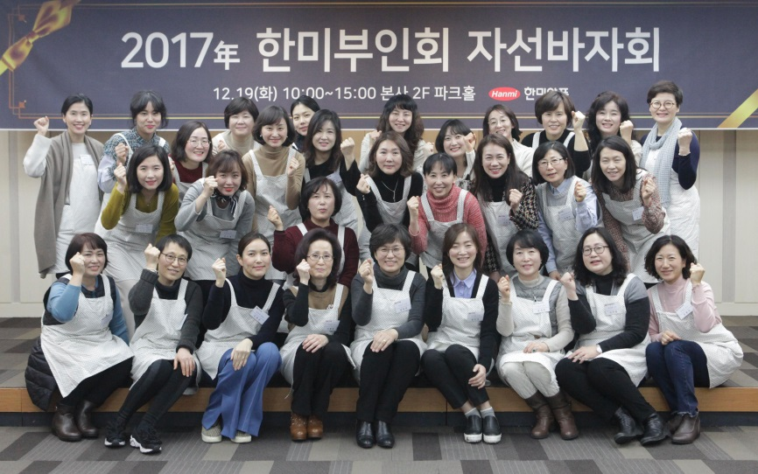

**<사진> 한미부인회 관계자들이 바자회를 성황리에 끝마치고 기념촬영을 하고 있다.**

한미약품(대표이사 우종수∙권세창) 임원 가족 모임인 한미부인회가 연말연시를 맞아 소외계층 돕기 자선바자회를 개최했다.

바자회는 지난 19일 한미약품 본사 2층 파크홀에서 진행됐다. 의류, 생활용품, 도서, 화장품 등 총 1천여점 물품이 저렴한 가격에 판매돼 새 주인을 찾았다.

또 양념불고기와 젓갈 등 먹거리 장터도 큰 인기를 끌며 400여명의 임직원 및 한미부인회 관계자들이 행사장을 가득 메웠다.

한미부인회는 이번 바자회를 통해 조성된 수익금을 성남 안나의집, 원각사 무료급식소, 사단법인 세계시민포럼 지원 등 다양한 자선기금으로 사용할 예정이다.

한미부인회 관계자는 “우리의 작은 손길이 모여 다른 누군가에게 도움이 될 수 있다는 사실에 큰 보람을 느낀다”며 “앞으로도 한미부인회 및 임직원이 참여하는 여러 활동을 통해 어려운 이웃들에 희망을 전하는 나눔의 기회를 확대해 나갈 것”이라고 말했다.

한미부인회가 주최하는 자선바자회는 올해 9회째를 맞았으며, 조성된 수익금은 단순한 일회성 지원이 아닌, 소외계층의 자립을 위한 교육 및 자선기금 등에 지속적으로 사용되고 있다.

**<끝>**